# 第二次作业

**学号**：12115990136  
**姓名**：刘抗非  
**课程**：化工过程模拟及软件应用

## T1.jl

### 问题描述

计算氯仿-苯双组分精馏系统中精馏段理论板数。已知气液平衡数据，进料和塔顶组成，以及精馏段的回流比。

### 求解思路

* 使用插值方法得到 $x_{f}=0.4$ 和 $x_{d}=0.9$ 处的 $y$ 值。
* 使用 trapz 和 ty_integral 方法分别计算理论板数。

### Mworks 程序

using TyBase, TyMath, Printf  
  
# 气液平衡数据  
x = [0.178, 0.275, 0.372, 0.456, 0.650, 0.844]  
y = [0.243, 0.382, 0.518, 0.616, 0.795, 0.931]  
  
# 插值获取 x_f 和 x_d 对应的 y 值  
y_f = interp1(x, y, 0.4)  
y_d = interp1(x, y, 0.9, "linear", "linear")  
  
# 使用 trapz 方法  
x_range = range(0.4, stop=0.9, length=1000)  
y_values = interp1(x, y, x_range, "linear")  
integrand = 1 ./ (y_values .- x_range .- (0.9 .- y_values) ./ 5)  
N_trapz = trapz(x_range, integrand)  
  
# 使用 ty_integral 方法  
p = polyfit(x, y, 2) # p 是一个元组，其中第一个元素是多项式系数  
coefficients = p[1] # 提取多项式系数  
integrand_poly(x) = 1 / (polyval(coefficients, x) - x - (0.9 - polyval(coefficients, x)) / 5)  
N_ty_integral = ty_integral(integrand_poly, 0.4, 0.9)  
  
# 确保 N_trapz 和 N_ty_integral 是标量  
if isa(N_trapz, Matrix) && size(N_trapz) == (1, 1)  
 N_trapz = N_trapz[1]  
end  
  
if isa(N_ty_integral, Matrix) && size(N_ty_integral) == (1, 1)  
 N_ty_integral = N_ty_integral[1]  
end  
  
@printf("使用 trapz 方法计算得到的理论板数为： %.2f\n", N_trapz)  
@printf("使用 ty_integral 方法计算得到的理论板数为： %.2f\n", N_ty_integral)

运行结果如下：

julia> 正在运行 T1.jl  
使用 trapz 方法计算得到的理论板数为： 4.75  
使用 ty_integral 方法计算得到的理论板数为： 4.64

### 结果讨论

在数值积分中，使用trapz方法和ty_integral方法得到的理论板数略有差异。这种差异主要来源于数值积分方法的不同。trapz方法基于梯形规则进行积分，它是一种简单的数值积分技术，适用于数据点较多且分布均匀的情况。而ty_integral方法可能使用了更高级的积分技术，如辛普森规则或高阶多项式拟合，这可以提供更精确的积分结果。

此外，插值的精度也会影响积分结果。因为气液平衡数据在给定范围内是离散的，我们需要对其进行插值以获得连续的函数，用于积分计算。插值方法的选择（线性、多项式等）和插值点的数量都会影响最终的积分精度。

总体来说，两种方法得到的结果相近，表明在此问题上使用这两种数值积分方法都是可行的。但是，如果需要更高的精度，可能需要考虑使用更高阶的插值和积分方法，或者增加数据点的密度。

## T2.jl

### 问题描述

计算精馏塔在稳态操作时，D1, B1, D2, B2 的摩尔流量以及物流 D 和 B 的组成。

相应流程示意图如下

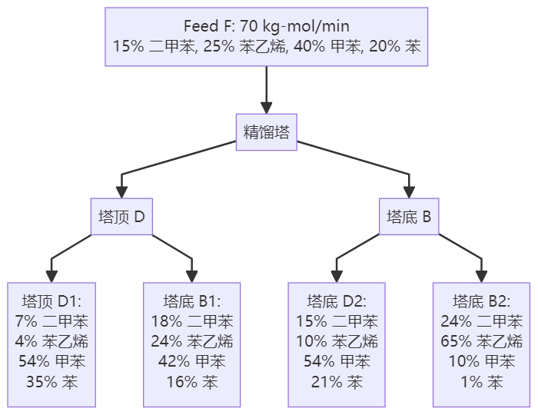

### 求解思路

* 建立物料衡算的数学模型。
* 将物料衡算转化为线性方程组。
* 使用 Mworks 解线性方程组。

### Mworks 程序

using TyBase, TyMath  
  
# --- 第一小问求解 ---  
  
# 进料流量 (kg-mol/min)  
F = 70.0   
  
# 进料中各成分的摩尔分数: [二甲苯, 苯乙烯, 甲苯, 苯]  
x_feed = [0.15, 0.25, 0.40, 0.20]  
  
# 各支流成分的摩尔分数  
x_D1 = [0.07, 0.04, 0.54, 0.35]  
x_B1 = [0.24, 0.42, 0.16, 0.18]  
x_D2 = [0.15, 0.10, 0.54, 0.21]  
x_B2 = [0.24, 0.65, 0.10, 0.01]  
  
# 计算各成分的进料量  
b = F .* x_feed  
  
# 系数矩阵 A, 列拼接  
A = [x_D1 x_B1 x_D2 x_B2]  
  
# 对于线性方程组 Ax = b 求解, 有 x = A^(-1) b  
# 对于本题有 A flow_rates = b, 所以用左乘 A 的逆矩  
flow_rates = A \ b  
flow_rates = inv(A) * b  
  
# 格式化输出，保留3位小数并进行右对齐  
println("---------------- 第一小问求解 ----------------")  
println()  
  
# 以表格的形式输出D1, B1, D2, B2的流量  
println(rpad("支流", 10), rpad("流量 (kg-mol/min)", 20))  
println(rpad("D1", 10), rpad(string(round(flow_rates[1], digits=3)), 20, " "))  
println(rpad("B1", 10), rpad(string(round(flow_rates[2], digits=3)), 20, " "))  
println(rpad("D2", 10), rpad(string(round(flow_rates[3], digits=3)), 20, " "))  
println(rpad("B2", 10), rpad(string(round(flow_rates[4], digits=3)), 20, " "))  
  
# --- 第二小问求解 ---  
  
# 计算D和B的总流量  
D = flow_rates[1] + flow_rates[2]  
B = flow_rates[3] + flow_rates[4]  
  
# 计算D和B的各成分摩尔分数  
x_D = (flow_rates[1] * x_D1 .+ flow_rates[2] * x_D2) ./ D  
x_B = (flow_rates[3] * x_B1 .+ flow_rates[4] * x_B2) ./ B  
  
println()  
println("---------------- 第二小问求解 ----------------")  
println()  
  
# 输出D的流量及各成分摩尔分数  
println(rpad("物流", 10), rpad("流量 (kg-mol/min)", 20))  
println(rpad("D", 10), rpad(string(round(D, digits=3)), 20, " "))  
println()  
println(rpad("物质", 10), rpad("摩尔分数", 20))  
println(rpad("二甲苯", 10), rpad(string(round(x_D[1], digits=3)), 20, " "))  
println(rpad("苯乙烯", 10), rpad(string(round(x_D[2], digits=3)), 20, " "))  
println(rpad("甲苯", 10), rpad(string(round(x_D[3], digits=3)), 20, " "))  
println(rpad("苯", 10), rpad(string(round(x_D[4], digits=3)), 20, " "))  
  
# 输出B的流量及各成分摩尔分数  
println()  
println(rpad("物流", 10), rpad("流量 (kg-mol/min)", 20))  
println(rpad("B", 10), rpad(string(round(B, digits=3)), 20, " "))  
println()  
println(rpad("物质", 10), rpad("摩尔分数", 20))  
println(rpad("二甲苯", 10), rpad(string(round(x_B[1], digits=3)), 20, " "))  
println(rpad("苯乙烯", 10), rpad(string(round(x_B[2], digits=3)), 20, " "))  
println(rpad("甲苯", 10), rpad(string(round(x_B[3], digits=3)), 20, " "))  
println(rpad("苯", 10), rpad(string(round(x_B[4], digits=3)), 20, " "))

运行结果如下：

julia> 正在运行 T2.jl  
---------------- 第一小问求解 ----------------  
  
支流 流量 (kg-mol/min)   
D1 25.287  
B1 1.502  
D2 22.235  
B2 20.976  
  
---------------- 第二小问求解 ----------------  
  
物流 流量 (kg-mol/min)   
D 26.789  
  
物质 摩尔分数  
二甲苯 0.074  
苯乙烯 0.043  
甲苯 0.54  
苯 0.342  
  
物流 流量 (kg-mol/min)  
B 43.211  
  
物质 摩尔分数  
二甲苯 0.24  
苯乙烯 0.532  
甲苯 0.131  
苯 0.097

### 结果讨论

在精馏塔的物料衡算中，解得的流量结果对于理解和优化精馏过程至关重要。D1, B1, D2, 和B2 的流量值反映了不同组分在精馏塔中的分离效果和动态平衡。

* **D1流量较大**：表明大部分轻组分（甲苯和苯）在精馏塔顶部被取出。这符合精馏的基本原理，即轻组分倾向于在塔顶富集。
* **B2流量较大**：显示大量的重组分（苯乙烯）集中在塔底。这也是预期之中，因为重组分会在塔底富集。
* **B1流量相对较小**：可能表明精馏塔的操作条件需要调整，以确保更有效的组分分离。

这些数据可以帮助评估和优化精馏塔的运行参数，如回流比、加热量和塔板设置；可以实时调整操作条件，以应对原料或产品需求的变化；还能帮助预防过程中的异常情况，保证生产安全和效率。

## T3.jl

### 问题描述

共有 36 个头和 100 只脚，求鸡和兔各有多少只。

### 求解思路

* 建立方程组表示头和脚的数量。
* 解方程找到鸡和兔的数量。

### Mworks 程序

using TyBase, TyMath, Printf  
  
# 定义方程  
A = [1 1; 2 4]  
b = [36; 100]  
  
# 求解  
x = linsolve(A, b)  
  
# 输出结果  
@printf("鸡有：%d只，兔有：%d只。\n", x[1], x[2])

运行结果如下：

julia> 正在运行 T3.jl  
鸡有：22只，兔有：14只。

### 结果讨论

解得鸡和兔的数量后，我们可以看到这个经典问题虽然简单，却很好地展示了线性方程组在解决实际问题中的应用。在实际的工程和科学问题中，我们经常遇到需要同时满足多个条件的复杂系统，这时候线性代数就显得尤为重要。